La section ski nordique d'Asali, vous propose
le samedi 19 février de 8h15 à 13h
une initiation skating et ski de fond au Champ du feu

Le matériel sera loué au centre nordique, au chalet du conseil général. Location 12 €.

On fera 4 groupes :
- Groupe 1: skieurs de classique débutants-initiés de 7 personnes
- Groupe 2: skieurs en skating de 7 débutants
- Groupe 3: skieurs en skating de 7 initiés-moyens
- Groupe 4: un groupe de bons skieurs à très bons skieurs pour un perfectionnement avec un BE ski, 10€.

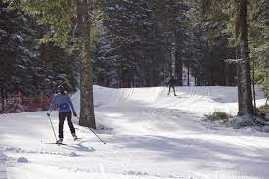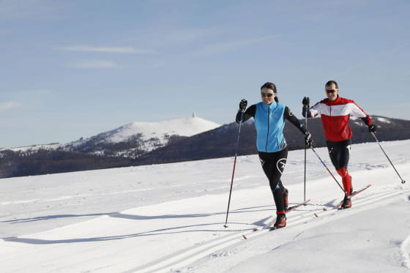
Une assurance devra être souscrite, à la FFS, de 6 € à votre charge, ces activités rentrent dans la cadre de la FFS et seront encadrées par des moniteurs diplômés.
Une partie des coûts sera prise en charge par Asali.
L'inscription est à faire chez Céline au CSE, en précisant le groupe et avec un règlement de 6 €.
RDV à 8h15 devant le chalet du conseil général, fin de l'activité à 13h.
Tout cela si la neige et la météo le permettent.
Francois MEYER

